PGD&ĐT Mù Cang Chải
Giáo viên: Lương Thị Hoa
Ngày soạn:
Ngày dạy:

CHƯƠNG IV. HÌNH HỌC TRỰC QUAN

BÀI 1. HÌNH CHÓP TAM GIÁC ĐỀU (2 tiết)

I. MỤC TIÊU:
1. Kiến thức: Học xong bài này, HS đạt các yêu cầu sau:
- Mô tả (đỉnh, mặt đáy, mặt bên, cạnh bên), tạo lập được hình chóp tam giác đều.
- Tính được diện tích xung quanh, thể tích của một hình chóp tam giác đều.
- Giải quyết được một số vấn đề thực tiễn gắn với việc tính thể tích, diện tích xung quanh của hình chóp tam giác đều (ví dụ: tính thể tích hoặc diện tích xung quanh của một số đồ vật quen thuộc có dạng hình chóp tam giác đều,...).
2. Năng lực
- Góp phần tạo cơ hội để HS phát triển một số năng lực chung như: Năng lực tự học thông qua hoạt động cá nhân; Năng lực giao tiếp và hợp tác trong trình bày, thảo luận và làm việc nhóm; Năng lực giải quyết vấn đề và sáng tạo trong thực hành, vận dụng.
- Góp phần tạo cơ hội để HS phát triển một số năng lực riêng: Tư duy và lập luận toán học: Phân biệt được hình chóp tam giác đều với hình lăng trụ; lí giải được hình nào là hình chóp tam giác đều, hình nào không phải là hình chóp tam giác đều; Mô hình hóa toán học: Vẽ, cắt, ghép để tạo dựng vật thể có dạng hình chóp tam giác đều hay tìm những vật thể có dạng hình chóp tam giác đều, ... Giải quyết vấn đề toán học: Tính diện tích xung quanh (hay thể tích) của hình chóp tam giác đều ... Giao tiếp toán học: Chuyển đổi ngôn ngữ, từ ngôn ngữ thông thường sang đọc (nói), viết về các tính chất của hình chóp tam giác đều, ... Sử dụng công cụ, phương tiện học toán.
3. Phẩm chất
Góp phần tạo cơ hội để HS phát triển một số phẩm chất:
- Chăm chỉ: tích cực thực hiện nhiệm vụ khám phá, thực hành, vận dụng.
- Trách nhiệm: Có tinh thần trách nhiệm trong việc thực hiện nhiệm vụ được giao.
- Trung thực: Khách quan, công bằng, đánh giá chính xác bài làm của nhóm mình và nhóm bạn.
II. THIẾT BỊ DẠY HỌC VÀ HỌC LIỆU
1. Đối với GV: SGK điện tử, KHBD, đồ dùng dạy học, laptop, máy chiếu.
- Một số mô hình về hình chóp tam giác đều (hay một số vật thể có dạng hình chóp tam giác đều) để HS quan sát, nhận dạng. Một số hình khai triển của hình chóp tam giác đều (trên giấy hay bìa mỏng) để HS cắt, ghép, tạo dựng vật thể có dạng hình chóp tam giác đều.
- Một số hình ảnh (hoặc clip nếu có điều kiện) về những vật thể có dạng hình chóp tam giác đều, có trong thực tế (như: rubik tam giác, chóp inox ở đỉnh Fansipan, ...) để minh hoạ.
2. Đối với HS: SGK, SBT, vở ghi, giấy nháp, đồ dùng học tập (bút, thước...), bảng nhóm, bút viết bảng nhóm.
III. TIẾN TRÌNH DẠY HỌC

TIẾT 1: I. Hình chóp tam giác đều
II. Diện tích xung quanh của hình chóp tam giác đều
1. Yêu cầu cần đạt:
- Mô tả được đỉnh, mặt đáy, mặt bên, cạnh bên hình chóp tứ giác đều.
- Tạo lập được hình chóp tam giác đều.
- Tính được diện tích xung quanh của hình chóp tam giác đều.
2. Tổ chức thực hiện:
Hoạt động của học sinh | Hoạt động của giáo viên | Ghi chú
HOẠT ĐỘNG KHỞI ĐỘNG
HS trưng bày sản phẩm.  HS quan sát sản phẩm và nhận xét.  HS quan sát một số hình ảnh  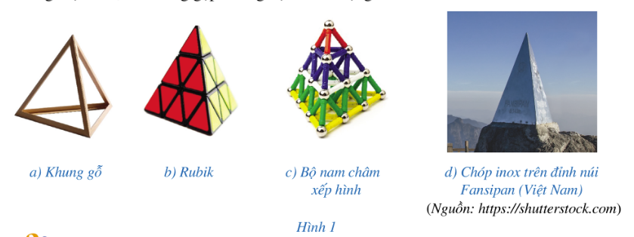 | - GV yêu cầu HS trình bày sản phẩm đã làm ở nhà lên bàn.  - GV yêu cầu HS nhận xét về sản phẩm của HS khác.  - GV giới thiệu tên gọi của hình sản phẩm HS đã gấp.  - Chiếu một số hình ảnh thực tiễn có dạng hình chóp tam giác đều. | GV đã yêu cầu HS vẽ, cắt giấy, gấp theo hình 2, hình 3 từ ở nhà
HOẠT ĐỘNG HÌNH THÀNH KIẾN THỨC
Nội dung I. Hình chóp tam giác đều
- HS trả lời đúng số mặt, cạnh của hình 3: Hình chóp tam giác đều có 4 mặt, 6 cạnh.  - HS nhận xét, bổ sung  - HS thảo luận cặp đôi làm HĐ2.  - HS đọc được tên các mặt, các cạnh, đỉnh của hình chóp tam giác đều và viết vào phiếu học tập  Hình chóp tam giác đều S.ABC có:  Mặt đáy: ABC;  Các mặt bên: SAB, SBC, SCA;  Các cạnh đáy: AB, BC, CA;  Các cạnh bên: SA, SB, SC;  S gọi là đỉnh của hình chóp tam giác đều S.ABC.  HS nhận xét  Các nhóm đổi phiếu, chấm chéo, sửa sai (nếu có)  HS đọc được mặt đáy, mặt bên, cạnh đáy, cạnh bên của hình chóp tam giác đều.  HS nêu được:  Mặt đáy ABC là một tam giác đều.  Các mặt bên là những tam giác cân chung đỉnh S  Các cạnh đáy bằng nhau  Các cạnh bên bằng nhau  - HS lắng nghe, nhận xét câu trả lời của bạn.  - HS phát biểu được nội dung nhận xét.  - HS viết phần nhận xét vào vở. | Chiếu hình 3 sgk  - GV yêu cầu HS nêu số mặt, cạnh của hình chóp tam giác đều.  - Gọi HS nhận xét.  - GV chính xác hóa kết quả hoạt động 1  - GV yêu cầu HS thực hiện HĐ2 theo cặp đôi vào phiếu học tập  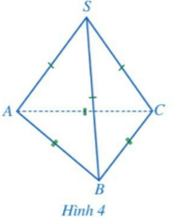  Gọi đại diện vài nhóm trả lời.  Yêu cầu các nhóm khác nhận xét, đánh giá.  - GV tiếp tục yêu cầu HS xác định mặt đáy, mặt bên, cạnh đáy, cạnh bên của hình chóp tam giác đều.  - GV đặt câu hỏi:  + Em hãy nêu nhận xét về mặt bên và mặt đáy của hình chóp tam giác đều S.ABC?  + Có nhận xét gì về các cạnh bên và các cạnh đáy của hình chóp tam giác đều S.ABC?  - Gọi HS nhận xét  - GV chính xác hóa các kết quả và khắc sâu kiến thức về các mặt, các cạnh, đỉnh của hình chóp tam giác đều.  – GV nhấn mạnh để giúp hình dung tốt hơn về hình chóp tam giác đều, người ta thường vẽ những cạnh không nhìn thấy bằng nét đứt như Hình 4. | Máy chiếu
Nội dung II. Diện tích xung quanh của hình chóp tam giác đều
- HS quan sát hình 5  - Đọc được từng mặt bên của hình chóp  - Nêu công thức tính diện tích tam giác.  - Nghe và tiếp thu kiến thức.  - Đọc tên từng đường cao.  - Nghe, nhận biết trung đoạn.  - HS dự đoán các HS khác nhận xét  - HS viết công thức vào vở  - HS trình bày cách làm Ví dụ 1.  - HS làm Luyện tập, báo cáo kết quả:  Diện tích xung quanh của hình chóp tam giác đều đó là:  $$S_{xq}=\frac{1}{2}.\left(8.3\right).10=120 \left(cm^{2}\right)$$  HS khác nhận xét, bổ sung | - GV cho HS quan sát Hình 5 và yêu cầu  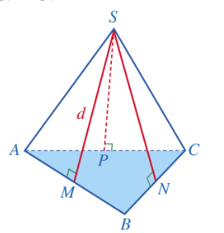  + Đọc tên từng mặt bên của hình chóp đó.  + HS nêu công thức tính diện tích tam giác.  + GV giới thiệu về diện tích xung quanh của hình chóp tam giác đều.  - GV cho HS quan sát Hình 5  + Đọc tên từng đường cao của mỗi tam giác mặt bên (mà chúng cùng đi qua đỉnh của hình chóp đó).  + GV giới thiệu cho HS nhận biết được trung đoạn của hình chóp tam giác đều.  - GV hướng dẫn để HS tính tổng diện tích các mặt bên của hình chóp tam giác đều theo độ dài cạnh đáy (hoặc chu vi đáy) và độ dài trung đoạn.  - Hãy dự đoán công thức tính diện tích xung quanh của hình chóp tam giác đều (theo chu vi đáy và độ dài trung đoạn).  - GV chốt lại và giới thịêu công thức tính diện tích xung quanh và kí hiệu:  Trong đó: S_{xq} là diện tích xung quanh,  là chu vi đáy,  là độ dài trung đoạn.  - GV yêu cầu cá nhân HS tự nghiên cứu và trình bày cách làm Ví dụ 1 và vận dụng HS làm Luyện tập vào vở.  - GV quan sát và trợ giúp HS (nếu cần).  - Gọi HS nhận xét, bổ sung, chỉnh sửa.  - GV nhận xét, chốt kết quả. | Sử dụng SGK điện tử
HOẠT ĐỘNG LUYỆN TẬP
HS đọc nội dung yêu cầu bài 1  Đại diện các nhóm trả lời đúng: Miếng bìa ỏ hình a và c có thể gấp lại (theo các nét đứt) để được hình chóp tam giác đều.  Các hs khác nhận xét, bổ sung ý kiến.  HS đọc nội dung yêu cầu bài 2  HS tính được:  Diện tích xung quanh của hình chóp tam giác đều P.QRS là:  $$S_{xq}=\frac{1}{2}.\left(4.3\right).10=60 \left(cm^{2}\right)$$  Các hs khác nhận xét, bổ sung ý kiến. | GV yêu cầu cá nhân HS thực hiện bài tập 1 theo nhóm bàn  Gọi đại diện các nhóm trả lời  Gọi HS khác nhận xét rồi chốt kết quả.  Yêu cầu cá nhân HS làm bài tập 2  Gọi HS lên bảng trình bày.  GV cho học sinh nhận xét bài làm của bạn rồi chốt kết quả. | sử dụng SGK điện tử
HOẠT ĐỘNG VẬN DỤNG- GIAO VỀ NHÀ
GV giao nhiệm vụ về nhà cho HS:
Ôn lại về hình chóp tam giác đều, công thức tính diện tích xung quanh hình chóp tam giác đều.
Em hãy sử dụng vật liệu tái chế gấp hộp quà tặng hình chóp tam giác đều.
Đọc trước nội dung phần III.
Làm bài tập 4 SGK/tr10.

TIẾT 2: III. Thể tích của hình chóp tam giác đều

1. Yêu cầu cần đạt
- Tính được thể tích của hình chóp tam giác đều.
- Giải quyết được một số vấn đề thực tiễn (đơn giản, quen thuộc) gắn với việc tính thể tích, diện tích xung quanh của hình chóp tứ giác đều (ví dụ: tính thể tích hoặc diện tích xung quanh của một số đồ vật quen thuộc có dạng hình chóp tam giác đều,...).
2. Tổ chức thực hiện:
Hoạt động của học sinh | Hoạt động của giáo viên | Ghi chú
HOẠT ĐỘNG KHỞI ĐỘNG
HS quan sát các câu hỏi trên màn chiếu.  Cá nhân HS giơ tay trình bày câu trả lời  HS khác nhận xét, bổ sung | - GV chiếu Slide trò chơi và nội dung của câu hỏi.  TRÒ CHƠI: “VÒNG QUAY MAY MẮN”  Luật chơi: Có 2 câu hỏi ứng với 2 lượt quay. Ở mỗi lượt quay, khi vòng dừng lại, mũi tên chỉ số nào thì HS số thứ tự đó được chọn câu hỏi để trả lời. Nếu trả lời đúng sẽ được 1 điểm cộng, nếu trả lời sai thì nhường quyền trả lời cho bạn khác.  Câu 1: Đọc tên các mặt, các cạnh, đỉnh của hình chóp tam giác đều S.ABC?  Câu 2: Nêu công thức tính chu vi và diện tích của tam giác đều có cạnh .  GV tổng quát, nhận xét quá trình hoạt động của các HS, chốt lại kiến thức.  ĐVĐ vào bài. | Sử dụng máy chiếu tổ chức trò chơi.
HOẠT ĐỘNG HÌNH THÀNH KIẾN THỨC
Nội dung III. Thể tích của hình chóp tam giác đều
- HS thực hành, quan sát hình chóp tam giác đều ở Hình 6 để nhận biết được chiều cao của hình chóp tam giác đều.  $→$ SO là chiều cao của hình chóp tam giác đều S.ABC.  - HS quan sát Hình 7 và đọc nội dung về thể tích của hình chóp tam giác đều.  - HS viết công thức vào vở.  - HS nghiên cứu và trình bày Ví dụ 2. | - GV hướng dẫn HS thực hành thả dây dọi, đi qua đỉnh đến mặt bàn như ở Hình 6, nhận biết chiều cao của vật thể có dạng hình chóp tam giác đều.  - GV yêu cầu HS quan sát Hình 7 và đọc nội dung về thể tích của hình chóp tam giác đều.  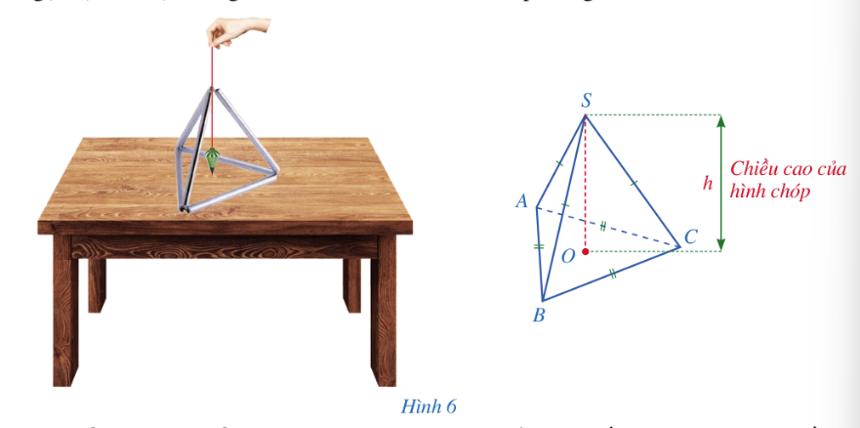  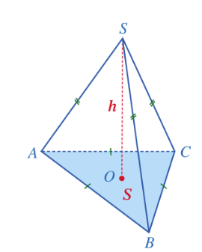  GV chốt: Thể tích của hình chóp tam giác đều bằng một phần ba tích của diện tích đáy với chiều cao.  Tức là $V=\frac{1}{3}.S. h$  Trong đó: V là thể tích, S là diện tích đáy, h là chiều cao của hình chóp tam giác đều.  - GV yêu cầu HS nghiên cứu và trình bày Ví dụ 2. | Sử dụng SGK điện tử
HOẠT ĐỘNG LUYỆN TẬP
HS thảo luận nhóm bàn  Đại diện nhóm/bàn trả lời câu hỏi:  Câu 1. A  Câu 2. D  Câu 3. C  Câu 4. B  - HS nhóm khác nhận xét, bổ sung, chỉnh sửa. | - GV tổ chức cho HS thảo luận nhóm/bàn trả lời các câu hỏi TN nhanh  Câu 1. Hình chóp tam giác đều có mặt bên là hình gì?  A. Tam giác cân  B. Tam giác đều  C. Tam giác vuông  D. Tam giác vuông cân  Câu 2. Một hình chóp tam giác đều có thể tích bằng $64cm^{3}$, chiều cao bằng 12cm. Diện tích đáy của hình chóp tam giác đều đó là:  A. 13 $cm^{2}$  B. 14 $cm^{2}$  C. 15 $cm^{2}$  D. 16 $cm^{2}$  Câu 3. Hình chóp tam giác đều có chiều cao h, diện tích đáy S. Khi đó, thể tích V của hình chóp đều bằng  A. $V=S.h$  B. $V=\frac{1}{2}S.h$  C. $V=\frac{1}{3}.S.h$  D. $V=3.S.h$  Câu 4. Diện tích xung quanh hình chóp đều được tính theo công thức:  A. Tích nửa diện tích đáy và chiều cao  B. Tích nửa chu vi đáy với độ dài trung đoạn.  C. Tích chu vi đáy và chiều cao  D. Tổng chu vi đáy và độ dài trung đoạn.  - GV nhận xét, chốt kết quả.
HOẠT ĐỘNG VẬN DỤNG
HS đọc nội dung yêu cầu bài 4 và hoạt động nhóm.  HS tính được :  Bài 4.  Diện tích xung quanh của kho chứa hình chóp tam giác đều đó là:  $$S_{xq}=\frac{1}{2}.\left(12.3\right).8=144\left(m^{2}\right)$$  Diện tích cần sơn là:  $$144 – 5 = 139 (m^{2}),$$  Số tiền cần trả để hoàn thành việc sơn phủ đó là:  $139 . 30 000= 4 170 000 (đồng).$  - HS đọc lời giải nhóm bạn, nhận xét nếu có.  Các nhóm chấm chéo và báo cáo kết quả chấm. | GV yêu cầu HS hoạt động nhóm thực hiện bài tập 4 SGK- tr 83.  GV hướng dẫn, quan sát, giúp các nhóm khi gặp khó khăn.  Gọi đại diện 1 nhóm trình bày kết quả.  Các nhóm khác đổi bài cho nhau.  - GV yêu cầu các nhóm quan sát và nhận xét bài làm của nhóm bạn.  - GV chính xác hóa, chốt kết quả.  - Yêu cầu các nhóm chấm chéo và báo cáo kết quả chấm bài.
GV giao nhiệm vụ về nhà cho HS:
- Ôn tập các công thức tính diện tích xung quanh và thể tích của hình chóp tam giác đều.
- Xem lại các bài tập đã làm trên lớp.
- Chuẩn bị bài 2: Hình chop tứ giác đều.
Làm Hoạt động 1 ý a,b: vẽ, cắt giấy, gấp theo hình 12, hình 13 SGK/84 tiết sau trưng bày sản phẩm trên lớp.

